Olav den heilage (995-1030)
Olav den heilage heitte opprinneleg Olav Haraldsson. Han var berre tolv år då han drog i viking for fyrste gong. Han vart fort kjend som ein dyktig krigar, og før han fylte15 år var han høvding for ein hær av vikingar som herja i Frankrike og England. Under opphaldet i Frankrike vart han kjend med kristendommen, og han lot seg døype i domkyrkje i Rouen.

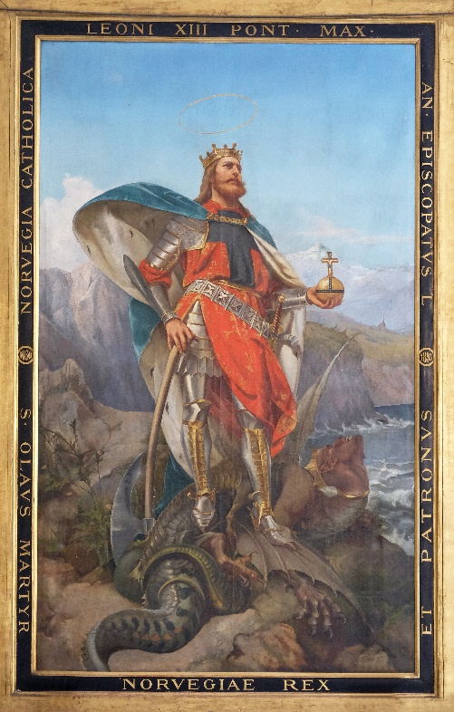
Olav vert konge i Noreg
På denne tida var det ein dansk konge som hadde kontroll over Noreg. Olav bestemte seg etterkvart for å forsøkje å verte konge sjølv. Mange av stormennane ville ikkje finne seg i dette, og dei samla ein stor hær for å jage Olav frå landet. Olav vant mot dei i eit sjøslag i 1016 og kunne herske over heile Noreg.
Målet til Olav var å kristne heile landet. Han bygde kyrkjer og reiv ned hedenske gudebilete. Olav greidde å overtale mange til å verte kristne, men dei som ikkje lot seg omvende friviljug, måtte velje mellom å bli drept eller døypt. Dei som forsøkte å setje seg opp mot han, kunne få tunga skore over eller augo stikki ut. Nokre vart levande gravlagt.

Olav må rømme frå landet
Fotografi av maleri: zatletic, Adobe Stock.
I 1028 segla danskekongen mot noreg. Han ville vinne landet tilbake. Då Olav forstod at danskekongens hær var mykje sterkare enn hans eigne, bestemte han seg for å flukte til Russland. Her vart kong Olav i to år før han samla ein liten hær og reiste tilbake til Noreg.

Slaget ved Stiklestad
29. juli 1030 stod Olav Haraldsson klar til kamp på Stiklestad. Han hadde berre klart å samle 3600 mann. Motstandarane hadde fire gonger så mange krigarar. Det vart eit blodig slag. Olavs menn kjempa tapper, men måtte til slutt gje opp. Ein av fiendane traff kongen i låret med øksa si. Like etterpå fekk Olav eit spydstikk i magen. Etter at han òg hadde fått eit sverdhogg i halsen, døde han. Olav den heilages dødsdag 29. juli kallast «Olsokdagen».
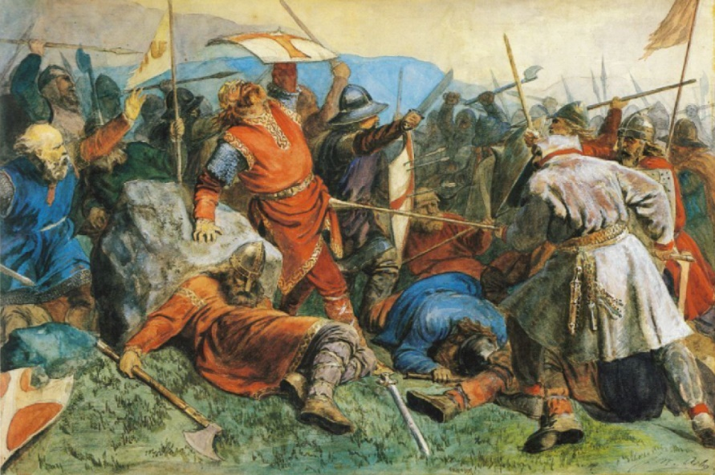
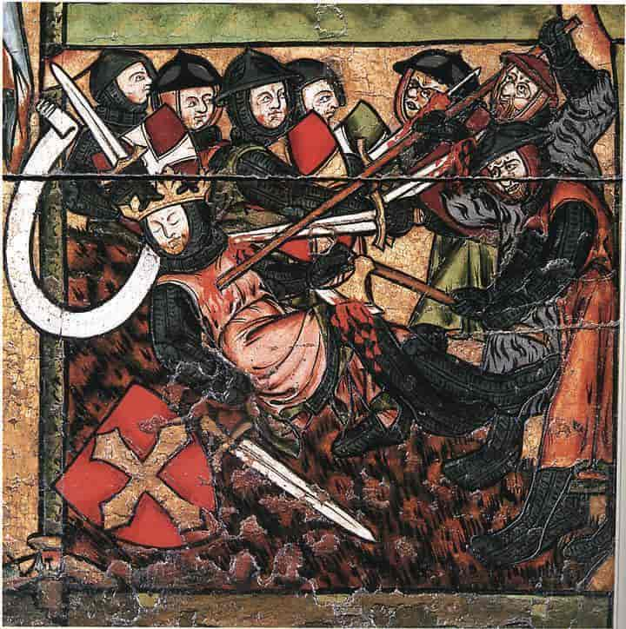
Maleri: Peter Nicolai Arbo, lisens: fri.
Fotografi av alter: Lisens: Public domain.

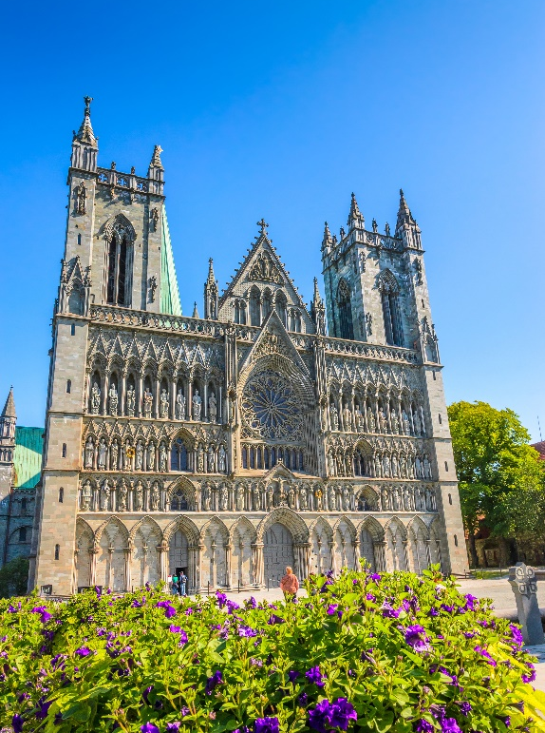
Olav utropast til helgen
Liket av kong Olav vart gravlagt i sanda ved Nidelva i Nidaros (no Trondheim). Etter kort tid fortalde folk at det skjedde under ved grava. Etter tolv månadar og fem nettar vart kongens leivningar gravd opp. Det lukta ikkje som i ei vanleg grav: ein vakker duft steig opp. Kinna til kongen var raude som hjå ein levande mann, og ein kunne tydeleg sjå at hår og neglar hadde vakse nesten som om han hadde vore i live heile tiden. Dette overbeviste biskopen, den nye kongen og heile folket om at kong Olav var heilag. Leikamet vart bisett i Klemenskyrkja i Nidaros og lagt i eit vakkert skrin. Slik vart kongen til Olav den heilage, og etter kvart reiste folk frå heile Norden og Europa for å besøke grava hans.
Fotografi: Olena, Adobe Stock.

Kjelder:
- Midgard 6, samfunnsfag
- Gaia 6, samfunnsfag Nysgjerrigper
- Store norske leksikon

